新 书 推 荐


中文书名：《纪念碑》
英文书名：MONUMENTAL
作 者：Simon Warrack
出 版 社：William Collins
代理公司：PFD/ANA/Lauren Li
页 数：暂定（约8万词）
出版时间：2025年春
代理地区：中国大陆、台湾
审读资料：电子大纲
类 型：大众文化

内容简介：

部分历史，部分旅行日志，部分回忆录，《纪念碑》是一位真正独具特色的讲故事者所提出的独特建议，是保护环境的有力呼吁。

纵观世界，跨越时间，神灵和皇室的建筑往往是用石头建成的，高耸于我们这些只能用木头或砖头来过日子的普通人的房屋之上。当文明创造想要延续的美丽时，他们会选择石头，跨越海洋寻找不同的色调和质地，运输数百吨重的石块数千公里之遥。

石匠和文物保护工程师西蒙·沃拉克曾在三十多个不同的国家工作，并与所有主要宗教合作过，尽管存在巨大的文化多样性，但他发现了共同点——通过石头来保护和维护文明的愿望，这种愿望跨越了大陆、文化和千年。在这本书中，西蒙探索了十个不同的地方，他在这些地方学习和实践他的手艺，为后代保存具有文化和历史意义的纪念碑。这是关于石头之美的故事。

作者简介：
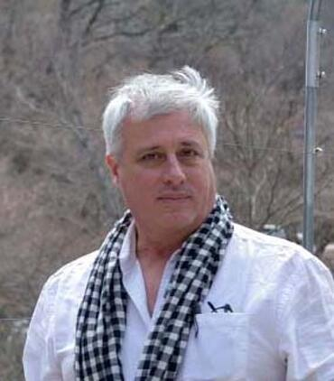
西蒙·沃拉克（Simon Warrack）是一名石匠和保护人员，曾经参与了一些世界上最珍贵的纪念碑的修复工作。他最近参加了BBC广播3频道的《私人激情》和BBC广播4频道的《我们的时代》。《纪念碑》是他的第一本书。

谢谢您的阅读！
请将反馈信息发至：李文浩（Lauren Li）
安德鲁·纳伯格联合国际有限公司北京代表处
北京市海淀区中关村大街甲59号中国人民大学文化大厦1705室
邮编：100872
电话：010-82449901
传真：010-82504200
Email：Lauren@nurnberg.com.cn
网址：http://www.nurnberg.com.cn
微博：http://weibo.com/nurnberg
豆瓣小站：http://site.douban.com/110577/
新浪微博：安德鲁纳伯格公司的微博_微博 (weibo.com)
微信订阅号：ANABJ2002


